Занятие 1 Первое знакомство с DELPHI, первое приложение в Delphi
Занятие посвящено первому знакомству со средой Delphi. В начале занятия обсуждаются принципы событийно управляемого программирования, дается описание наиболее важных окон, таких как главного окна, окна формы, окна палитры компонентов, окна инспектора объектов и окна кода программ. Слушатель делает свой первый проект – приветствие в Delphi. При этом знакомится и работает с такими компонентами, как метка и командная кнопка, составляет процедуру обработки события OnClick для двух командных кнопок Далее слушатель осуществляет компиляцию, компоновку и исполнение своей первой программы.
1. Delphi - язык, поддерживающий событийно управляемое программирование
В 1993 г. корпорация Microsoft представила компьютерному миру Visual Basic – первую визуальную среду программирования. С этого момента программирование для Windows стало проще, чем даже программирование для MS-DOS. В ответ на это в 1995 г. фирма Borland выпустила первую версию Delphi, а затем с интервалом приблизительно в 1 год, - еще четыре версии: вторую, третью, четвертую и пятую. Delphi продолжила серию паскаль-ориентированных средств программирования для среды Windows. Известно, что многие программисты лучшим языком для изучения и освоения программирования считают именно паскаль-ориентированные языки.
Среда Delphi и язык Object Pascal поддерживают событийно управляемое программирование (event-driven programming). Программирование традиционно ориентировалось на поэтапное описание конкретного процесса, поэтому программный код во многом напоминал кулинарный рецепт: “взять стакан муки, одно яйцо, стакан молока, добавить сахар, хорошо перемешать и поставить в духовку на 20 минут”. Один из недостатков такого стиля очевиден: тот, кто составляет рецепт (а у нас программу) должен все сделать сам. Не дай бог забыть о какой-нибудь мелочи! С таким недостатком можно смириться в кулинарии, но не при разработке современных компьютерных приложений - они до того сложны, что всех “мелочей” не предусмотришь.
В событийно-управляемом программировании вместо скрупулезного описания каждого шага вы лишь указываете, как реагировать на различные события (действия пользователя): выбор команды, щелчок кнопкой мыши в окне, перемещение мыши. На одни события можно предусмотреть реакцию, другие – просто проигнорировать. Вы создаете не одну большую программу, а приложения Windows, состоящие из набора взаимодействующих микропрограмм (процедур), управляемых пользователем. С помощью Delphi такое приложение можно разработать достаточно быстро и без глубоких профессиональных познаний и навыков.
Delphi пользуется успехом с момента выхода самой первой версии, разошедшейся в десятках тысяч копий и получившей ряд призов от самых авторитетных компьютерных журналов.
2. Краткое описание наиболее важных окон среды Delphi
Лучший способ научиться программировать - это программировать, поэтому на первом же занятии вы создадите первый очень простенький, но ваш собственный проект на Delphi. Но перед этим очень коротко опишем среду Delphi, несколько ее главных окон.
Как только вы вошли в Delphi, вы очутились в интегрированной среде разработки Delphi.
Это сложный механизм. Визуально она представлена несколькими одновременно раскрытыми на экране окнами. Окна могут перемещаться по экрану, частично или полностью перекрывая друг друга.
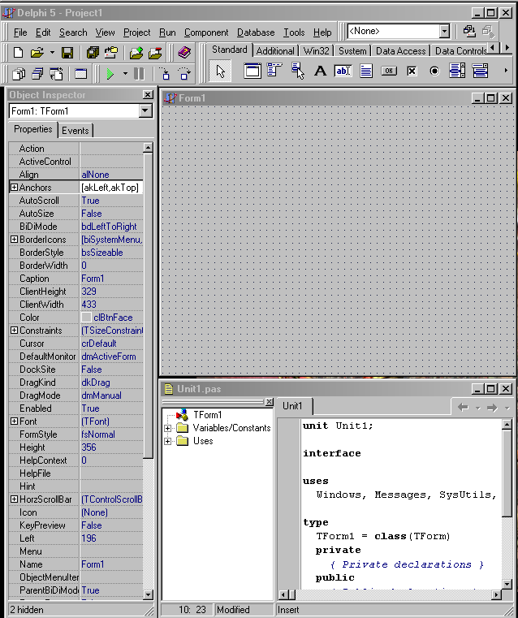

На снимке представлены основные окна Delphi в той ситуации, когда они не перекрывают друг друга. Попробуйте войти в среду Delphi на своем компьютере и так передвинуть и изменить размеры окон, чтобы они были упорядочены, как на снимке.

В центре расположено окно формы. Оно имеет заголовок Form1:

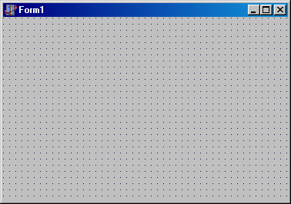

Окно формы представляет собой Windows-окно будущего проекта. Вначале это окно пусто. Программист в процессе конструирования проекта заполнит его набором деталей – компонентов, тем самым сформируя визуальную среду своего проекта.
Главное окно (оно имеет заголовок Delphi5 – Project1) занимает самую верхнюю часть экрана. Это окно содержит все необходимые средства для управления проектом.

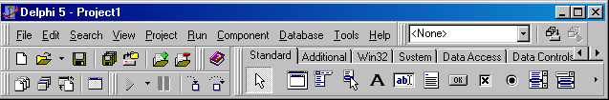

Правую нижнюю часть главного окна занимает палитра компонентов. Под компонентом понимают некий функциональный элемент, имеющий определенные свойства и размещаемый программистом в окне формы. Компоненты представлены пиктограммами на главной панели. Создавая визуальную среду нашего проекта, мы будем помещать необходимые компоненты на форму. Палитра компонентов состоит из нескольких страниц: Standard, Additional, Win32, System и т.д. Первоначально активна страница Standard и соответственно видны пиктограммы ее компонентов: метки, текстового окна, командной кнопки и. т д. Щелчком левой кнопкой мыши можно сделать активной любую другую страницу из тех, что есть в палитре компонентов. Соответственно изменится состав пиктограмм компонент, видимых в нижней правой части главного окна.

В левой части практически по высоте экрана расположено окно инспектора объектов.
Любой размещаемый на форме компонент характеризуется набором параметров – свойств: положение, размер, цвет и т.д. Они и представлены в окне инспектора объектов.
Это окно содержит две страницы: кроме страницы Properties (свойства) еще страницу Events (события).
Страница Properties служит для установки нужных свойств компонента, страница Events позволяет определить реакцию компонента на то или иное событие.
Активизировать каждую из этих страниц можно, щелкнув левой кнопкой мыши по ней одинарным щелчком.
Каждая страница окна инспектора объектов представляет собой таблицу из двух колонок. Левая колонка содержит название свойства или события, правая – конкретное значение свойства или имя подпрограммы, обрабатывающей соответствующее событие.
В верхней части окна инспектора объектов располагается раскрывающийся список всех помещенных на форму компонентов. Начинается этот список с формы, т.к. форма тоже является компонентом.

Еще одно важное окно – Окно кода программы имеет заголовок Unit1.pas. Это окно предназначено для создания и редактирования текста программы, который описывает некий алгоритм. В системе Delphi используется язык программирования Object Pascal – расширенная и усовершенствованная версия языка Паскаль.
Первоначально окно содержит минимальный исходный текст, обеспечивающий нормальное функционирование пустой формы в качестве Windows-окна. В ходе работы над проектом программист вносит в него необходимые дополнения.
Вместе с окном кода обычно активизиуется и окно браузера Code Explorer, облегчающее поиск нужных элементов в случае, когда в окне много строк кода. Окно браузера располагается на вспомогательной панели и имеет управляющую полосу и расположенный слева от окна кода программ.

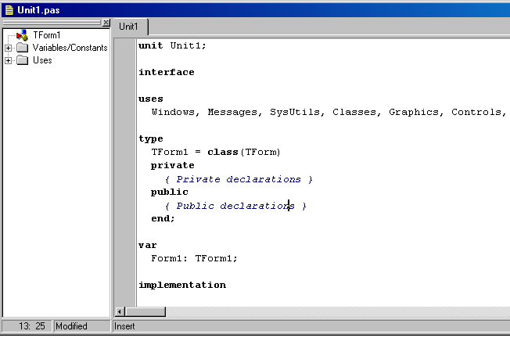
3. Первый проeкт на Delphi
Наш первый проект будет весьма прост. В нем вы будете приветствовать Delphi, по щелчку на командной кнопке будет производиться звуковой сигнал, а по щелчку по другой командной кнопке программа будет завершать свое выполнение.
Начнем с создания визуальной среды нашего проекта. Как только вы вошли в среду Delphi, перед вами предстала форма вашего проекта, которую Delphi создал по умолчанию. Как и любой компонент, она имеет свои свойства, события. Они и отражены в окне инспектора объектов. Изменим заголовок окна формы. За заголовок отвечает свойство Caption. Поэтому нужно поменять значение свойства формы Caption. По умолчанию Delphi дал этому свойству значение Form1. Изменим значение этого свойства на значение “Мой первый проект в Delphi”.
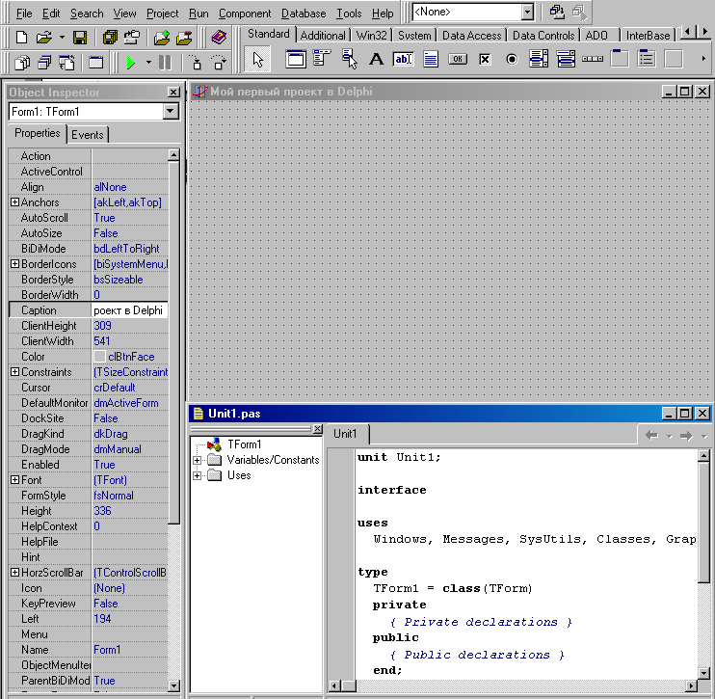

Поместим на форму проекта метку Label1. Это можно сделать двойным щелчком по пиктограмме метки страницы Standart палитры компонентов. Пиктограмма имеет следующее изображение:
Теперь в окне инспектора объектов представлены свойства и события этой метки, а не формы. Кстати, если вы хотите снова увидеть свойства формы в окне инспектора объектов, вам необходимо сделать одиночный щелчок левой кнопкой мыши в любом месте формы. Опять захотели увидеть свойства метки – щелкните по ней.
Изменим значение свойства Caption метки. Delphi по умолчанию присвоил этому свойству значение Label1. Мы поменяем его на значение “Здравстуй, Delphi!”. Посмотрим, что получилось. Шрифт мелковат. Чтобы увеличить шрифт текста в метке нужно изменить значение свойства Font метки. С помощью этого же свойства можно изменить цвет и имя шрифта. После этого разместите метку по центру формы, чтобы текст смотрелся красиво. Вот приблизительно как должна выглядеть ваша форма после проведенных преобразований:
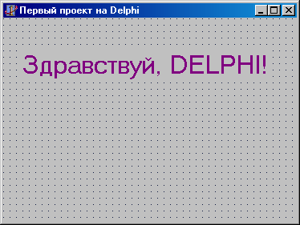
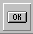
Поместим на форму еще один компонент: командную кнопку. Ее пиктограмма на странице Standart палитры компонентов имеет следующее изображение:
Текст, который Delphi поместил на этом компоненте по умолчанию: Button1. Это значение свойства Caption командной кнопки. Мы хотим, чтобы по щелчку по этой кнопке пользователь услышал некоторый простой звук. Поэтому имеет смысл изменить значение свойства Caption командной кнопки на «Звук». Если хотите, можете изменить шрифт и цвет шрифта. Тогда поменяйте значение свойства Font командной кнопки.

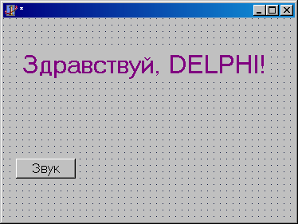

Чтобы заставить кнопку прозвучать, когда пользователь щелкнет по ней левой кнопкой мышки, необходимо составить на языке Object Pascal соответствующую процедуру.
При щелчке по кнопке мышью в работающей программе возникает событие OnClick. По умолчанию Delphi никак не обрабатывает это событие. Соответственно ничего и не произойдет. Чтобы заставить программу реагировать на щелчок по кнопке, нужно составить код обработки этого события, связанного с данной кнопкой.
Если сделать двойной щелчок по кнопке, Delphi активизирует окно кода, и вы увидите в нем текстовый фрагмент:
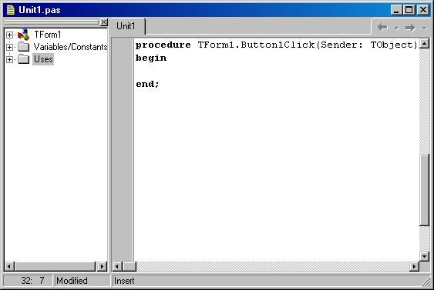

Попробуем понять, какой смысл он несет. Слово Procedure (процедура) извещает о начале процедуры. TForm1.Button1Click – имя процедуры. Это имя составное: оно состоит из имени класса Tform1 и собственно имени процедуры объекта Button1-кнопки события Click – щелчок мыши.
Вся строка в целом:
procedure TForm1.Button1Click(Sender: TObject);
называется заголовком процедуры. Завершается заголовок точкой с запятой. Этот символ играет важную роль в Object Pascal, т.к. показывает компилятору на конец предложения языка. Из отдельных предложений составляется весь текст программы. В конце каждого предложения обязательно нужно ставить «;». Это обязательное требование синтаксиса языка. Следующие строки определяют тело процедуры:
begin
end;
Слово begin (начало) сигнализирует о начале последовательности предложений, описывающих алгоритм работы процедуры, а слово end (конец) – о конце этой последовательности. По умолчанию Delphi создает только заготовку процедуры. Наполнить ее тело нужными предложениями – задача программиста.
Чтобы сделать кнопку звучащей, между строками Begin и end вставим оператор Beep.
В итоге процедура будет следующая:
procedure TForm1.Button1Click(Sender: TObject);
begin
Beep;
end;
Поместим на форму еще одну командную кнопку. Она будет служить для завершения работы над проектом. Свойство Caption зададим значением “Выход”. На этом визуальную среду проекта мы формировать закончили. Форма наша должна выглядеть приблизительно так:
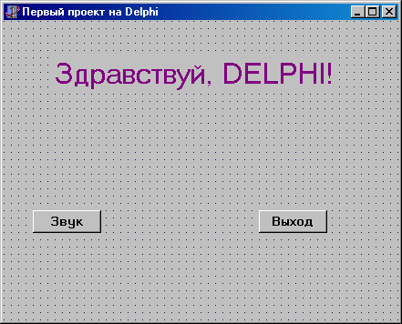
Чтобы проект завершал свою работу по щелчку на этой командной кнопке составим для нее процедуру:
procedure TForm1.Button2Click(Sender: TObject);
begin
Halt(0);
end;
Halt(0) в языке Object Pascal прекращает выполнение программы.
Теперь все готово для запуска вашего первого проекта на DELPHI. Щелкните мышкой по кнопке в главном окне или нажмите клавишу F9.
Подготовленная программа проходит после этого три этапа своего жизненного цикла – этапы компиляции, компоновки и исполнения.
На этапе компиляции осуществляется преобразование подготовленного в окне кода текста программы на языке Object Pascal в последовательность машинных инструкций.
На этапе компоновки к ней подключаются необходимые вспомогательные подпрограммы.
На этапе исполнения готовая программа загружается в оперативную память и ей передается исполнение.
Как только вы нажимаете F9, появляется диалоговое окно Save Unit1 As, в котором Delphi просит вам указать имя файла для модуля Unit1.pas и папку его размещения. Создайте отдельную рабочую папку для вашего проекта, имя модуля задайте First.pas. Далее Delphi попросит задать имя для проекта в целом. Именно под этим именем будет создан исполняемый exe-файл. Зададим его именем prHello.dpr
Итак, вы сделали свою первую программу в Delphi. Поработайте с ней. Щелкните по кнопке с надписью «звук», затем щелкните по кнопке с надписью «Выход». Программа завершит свою работу.
4. Задания
Сделайте собственный проект, аналогичный описанному в пункте 3. Пусть этот проект представляет вас другим слушателям вашей группы и преподавателю. Все файлы проекта поместите в отдельную папку, архивируйте архиватором WinZip или WinRar

